- SERGI: Hem anat a esquiar al ...
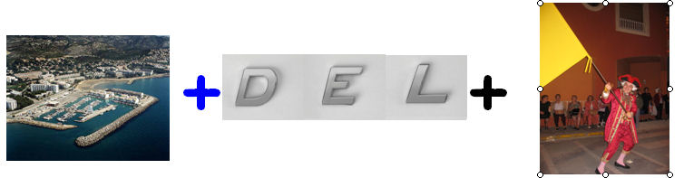
- AITOR: Al Liceu feien la ...
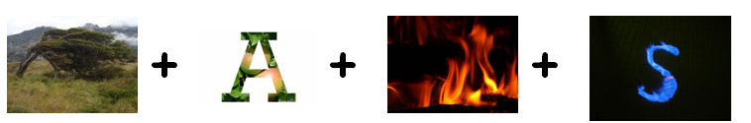
- ERIC: En llengua anglesa van veure l’obra de teatre ...

- SANTI: Al febrer celebràrem la festa de ...

- JOSE: Dins del programa Thao vam estudiar els...

- ÒSCAR: Ens va venir a visitar l’escriptor Enric...

- ALEXANDRA: De colònies anirem a ...

SOLUCIONS:

1.- Port del Comte.
2.- Ventafocs.
3.- Snow White.
4.- Carnaval.
5.- Farinacis.
6.- Larreula.
7.- Olot.

